السيدة عوض، تستعرض أوضاع المرأة الفلسطينية عشية يوم المرأة العالمي، 08/03/2018.

استعرضت معالي السيدة علا عوض، رئيس الإحصاء الفلسطيني، اليوم الأربعاء 07/03/2018 أوضاع المرأة الفلسطينية عشية يوم المرأة العالمي الذي يصادف يوم غد الخميس 08/03/2018، على النحو الآتي:

نصف المجتمع الفلسطيني من الإناث
ضمن التركيبة النوعية للسكان في فلسطين، بلغت نسبة الجنس 103.3، أي أن هناك 103 ذكور لكل 100 أنثى.

الاسر التي ترأسها نساء
حوالي 10.6% من الاسر الفلسطينية ترأسها نساء في العام 2017، بواقع 11.2% في الضفة الغربية و9.5% في قطاع غزة.

خمس الإناث في فلسطين تزوجن مبكراً (في عمر أقل من 18 سنة)
بلغت نسبة الزواج المبكر للإناث 20.5% مقابل 1.0% للذكور وذلك من المجموع الكلي للأفراد المتزوجين في فلسطين، حيث بلغت هذه النسبة في الضفة الغربية؛ 19.9% من إجمالي الإناث المتزوجات في الضفة الغربية، أما في قطاع غزة فقد بلغت 21.6% من إجمالي الإناث المتزوجات في قطاع غزة وذلك للعام 2016.

وعلى مستوى محافظات الضفة الغربية، كانت الحصة الاكبر للزواج المبكر لمحافظة الخليل بنسبة 36.8%، وأقلها في محافظة أريحا والأغوار بنسبة 1.2% من مجموع الإناث المتزوجات في العمر أقل من 18 سنة في الضفة الغربية، وعلى مستوى محافظات قطاع غزة كانت محافظة غزة هي الاعلى بنسبة 42.1%، وأقلها في دير البلح بنسبة 7.1% من مجموع الاناث المتزوجات في العمر أقل من 18 سنة في قطاع غزة.

استمرار تقدم النساء في مجال معرفة القراءة والكتابة
رغم التقدم الحاصل على معرفة القراءة والكتابة لدى الإناث خلال العقد الماضي، إلا أنه ما زالت هناك فجوة لصالح الذكور بفارق 3.0%، حيث بلغ معدل معرفة القراءة والكتابة لدى الإناث 95.6% مقابل 98.6% للذكور خلال عام 2017.

معدلات معرفة القراءة والكتابة بين النساء والرجال 15 سنة فأكثر، 2001-2017
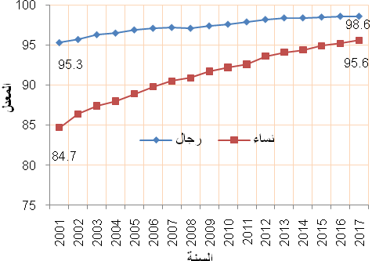

ارتفاع معدل الالتحاق في المرحلة الثانوية للإناث مقابل الذكور
تشير البيانات الى أن معدلات الالتحاق الإجمالية للذكور في المرحلة الثانوية بلغت 60.5% مقابل 80.4% للإناث للعام الدراسي 2016/2017.

معدلات الالتحاق الإجمالية في المرحلة الثانوية حسب الجنس للأعوام الدراسية (2009/2010-2016/2017)

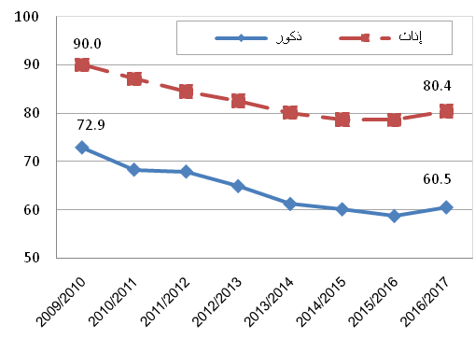

فجوة في نسبة المشاركة في قوة العمل والأجرة اليومية بين النساء والرجال
بلغت نسبة مشاركة الإناث في القوى العاملة 19.0% من مجمل الإناث في سن العمل في العام 2017 مقابل 10.3% في العام 2001، وبلغت نسبة مشاركة الذكور 71.2% للعام 2017. مع وجود فجوة في معدلات الأجرة اليومية بين الإناث والذكور، إذ بلغ معدل الأجر اليومي للإناث 84.6 شيقل مقابل 119.6 شيقل للذكور للعام 2017.

نسبة المشاركة في القوى العاملة عند النساء والرجال 15 سنة فأكثر، 2001- 2017
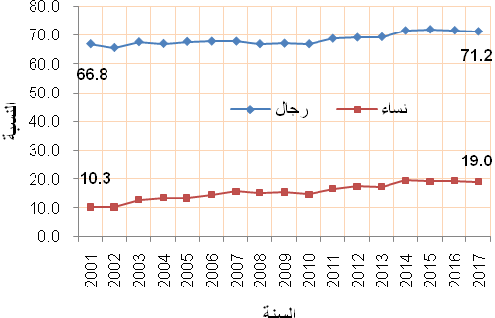

حوالي نصف الاناث 15 سنة فأكثر عاطلات عن العمل
47.4% معدل البطالة بين الاناث المشاركات في القوى العاملة مقابل 22.3% للذكور، و65.8% من النساء الشابات (15-29 سنة) عاطلات عن العمل، كما تصل معدلات البطالة بين النساء الحاصلات على 13 سنة دراسية فأكثر إلى 53.8% من مجموع هذه الفئة من النساء.

معدل البطالة بين النساء والرجال المشاركين في القوى العاملة 15 سنة فأكثر، 2001- 2017
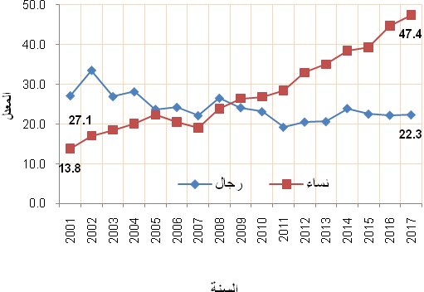

النساء الفلسطينيات في الحياة العامة
21.2% من أعضاء الهيئات المحلية في الضفة الغربية هن إناث مقابل 78.8% ذكور في العام 2017، و82.7% من القضاة هم ذكور مقابل 17.3% اناث، و66.6% من المحامين المزاولين للمهنة هم ذكور مقابل 33.4% إناث و82.0% من أعضاء النيابة العامة هم من الرجال مقابل 18.0% من النساء خلال عام 2016. كما لم تزد نسبة السفيرات الفلسطينيات عن 5.8% مقارنة مع 94.2% للسفراء الرجال و32.3% من المهندسين المسجلين في نقابة المهندسين هن نساء، مقارنة بما نسبته 67.7% من الرجال، وحوالي 12.4% من أعضاء مجلس الطلبة في جامعات الضفة الغربية هم من الاناث مقابل 87.6% من الذكور.

42.7% من الموظفين في القطاع العام المدني هن إناث مقابل 57.3% ذكور، حيث تشكل الاناث (في القطاع المدني) 11.3% من درجة مدير عام فأعلى من مجموع المدراء العاميين، مقابل 88.7% من الذكور لنفس الدرجة.

